Arbeitsgemeinschaft Donauländer

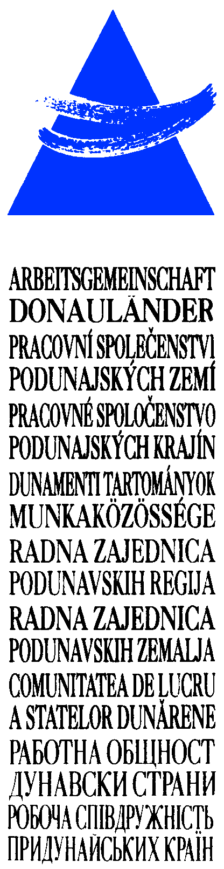

Arbeitskreis Jugend und Sport

4. Juni 2007
Ort: Göd, Komitat Pest
(Bürgermeisteramt, 2131 GÖD, Pesti út 81.)

11.00 – 17.00 Uhr

P R O T O K O L L

- József Markó, Bürgermeister der Stadt Göd begrüsst die Teilnehmer und stellt die Stadt Göd vor.

- Geschäftsführer Peter de Martin, Leiter der Geschäftsstelle, Niederösterreich eröffnet die Sitzung und begrüßt den neuen Arbeitskreisleiter, Dr. Botond Vántsa
- Die Teilnehmer genehmigen die Tagesordnung
- Die Sitzungsteilnehmer stellen sich vor
- Geschäftsführer Peter de Martin
- berichtet über die Ergebnisse der 19. Sitzung der Arbeitsgruppe der
Leitenden Beamten am 11. Mai 2007 in Vukovar
- berichtet über die Umsetzung der Beschlüsse der 17. Konferenz der
Regierungsschefs (22. September 2006. Kecskemét, Komitat Bács-
Kiskun) - „Zukunft der Arbeitsgemeinschaft Donauländer“
- gibt Rückblick über die bisherige Tätigkeit des Arbeitskreises
- bittet die Mitglieder Projektideen zu sammeln und ein Arbeitsprogramm
2007 – 2012 zu erarbeiten

6. Landesjugendreferent a.D. Direktor Reg. Rat Alfred Kager,
Niederösterreich und Prof. Grga Krajina, Vukovar-Srijem berichten über die
„Konferenz der Jugendbotschafter 2007 in Vukovar, Kroatien“ (Rückblick,
Programm 2007, Vorbereitungen 2008)
- Präsident Dr. Sandor Nagy berichtet über Wien – Bratislava – Budapest
Supermarathon. Seit 2006, seitdem auch Pressburg teilnimmt, der Wettkampf verbindet 3 Hauptstädte bei der Donau. Die Zahl der teilnehmenden Länder ist schon über 10, die Zahl der Teilnehmer überschrittet 800. Dr. Sándor Nagy bittet ARGE die Veranstaltung zu unterstützen.
- Róbert Fábián, Mitarbeiter des Rauschmittelforums des Komitates Pest berichtet über die Rauschmittelprobleme bei Jugendlichen, die Mitglieder sprechen über die aktuellen Probleme und Massnahmen, austauschen Meinungen und Erfahrungen „best practis“ Beispiele
7. Gizella Barsi, Parabike bittet ARGE und die Mitglieder die
Fahrradveranstaltungen der Behinderten zu unterstützen (.z.B via Internet.)

- Sándor Solymosi, Komitat Pest, Presidänt des Ausschusses Jugend und
Sport schlägt vor Sport und Jugendfestival in Szigetköz
zu veranstalten. Der Ort ist nicht nur schön, sondern ideal für Sporttätigkeiten
und Wettbewerbe.Das Komitat Győr-Moson-Sopron nimmt zwar in der
Arbeit des Arbeitskreises nicht mehr teil, aber es kann kein Problem sein.

- Árpád Huth, Komitat Baranya, Referent für Sport und Jugend kann an der
Sitzung persönlich nicht teilnehmen, aber hat eine Zusammenfassung über die
Tätigkeiten, die Probleme als auch Arbeitsprogramm-Vorschlag schriftlich
zugeschickt, es wird an der Sitzung vorgelesen.

- Die Teilnehmer sind einverstanden die folgenden Themen ins Arbeitsprogramm aufzunehmen:

- Unterstützung des Supermarathon Wettbewerbes (z.B. mit Reklame)
- Organisierung von Sportfestival und Miniolympiade für Jugendlichen
- Fahrrad-Netzwerk: intensive Zusammenarbeit mit der Fahrrad-Arbeitsgruppe
- Unterstützung der Sportveranstaltungen der behinderten Jugendlichen
- Weitere Teilnahme an der Konferenz der Jugendbotschafter
- Teilnahme an Danube Teens Camps
- Bestimmung der Kriterien des Veranstaltungskalenders
- Kontaktbörse für die Jugend
- Jugendinitiativen, Jugendarbeit, know-how transfer, best practise Beispiele
- Gemeinsame Ausschreibung von Wettbewerben (z.B. Plakatenwettbewerb)
- Einladung von Experten auf dem Gebiet der Unterstützung der Jugendveranstaltungen mit Uniongeldern
- Veranstaltung von Fachkonferenzen

Anlage: Teilnehmerliste

